**INFORME DE NECESIDADES PARA ATENCIÓN A VISITANTES EN EL PARQUE NACIONAL NATURAL GORGONA: EN EL MARCO DE LA RESOLUCIÓN 273 DE 2024**

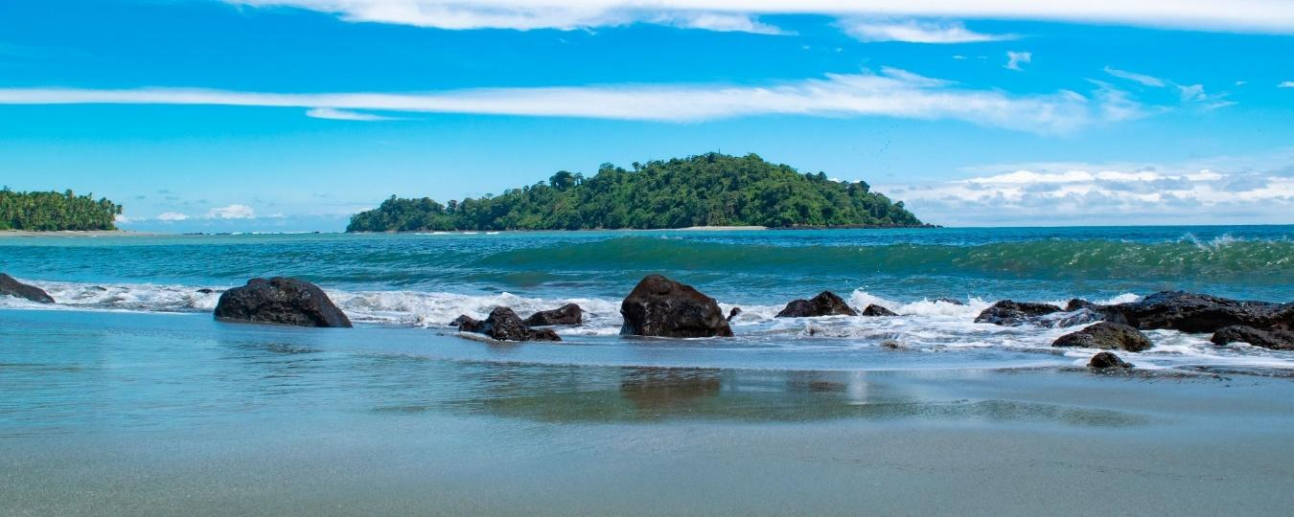

**Dirección**

Luis Olmedo Martínez Zamora

Director General

Gloria Teresita Serna Alzate

**Director Territorial Pacifico**

Gloria Teresita Serna Alzate

**Jefe de Área Protegida E**

**Elaboración**

Daniel Alberto Agudelo Osorio (jefe área protegida 2022)

Alicia Palacios

Diego Grajales

**Equipo del Parque Nacional Natural Gorgona**

**Colaboración Dirección Territorial Pacifico**

Carolina Cruz

**Profesional Ecoturismo**

Astrid Liliana Mosquera

**Coordinadora área técnica.**

**Colaboración Subdirección de Sostenibilidad y Negocios Ambientales**

Carlos Quintero

**TABLA DE CONTENIDO.**

INTRODUCCIÓN. 2

1. Información general del área protegida. 3

2. Plan de Emergencias y Contingencias por Desastres Naturales y Plan de Riesgo Público. 7

3. Zonificación incluida en el Plan de Manejo y/o en el POE. 14

4. Infraestructura. 21

5. Servicios prestados en cada área protegida. 25

6. Comunidades. 26

7. Información general de visitantes. 26

8. Identificación de actores involucrados en procesos de atención y riesgo con visitantes. 27

9. Siniestros presentados. 28

10. Análisis de riesgos asociados con la actividad turística. 28

11. Necesidades de asistencia, asociados con la prestación de servicios ecoturísticos. 29

**INFORME DE NECESIDADES.**

# INTRODUCCIÓN.

El Parque Nacional Natural Gorgona hace parte de las treinta y siete (37) Áreas Protegidas del Sistema de Parques Nacionales Naturales con vocación ecoturística, siendo una de las áreas donde se desarrollan actividades de senderismo, buceo, careteo y baño de sol y mar de acuerdo al Plan de Ordenamiento Ecoturístico el cual se encuentra en actualización en el presente año (2024).

De acuerdo con lo anterior, Parques Nacionales emitió la Resolución 092 de 2018, a través de la cual, se exige una póliza de accidentes y rescates como requisito de ingreso a las Áreas Protegidas con vocación ecoturística, brindando de esta manera cobertura en el área para las personas que sufran algún siniestro durante el desarrollo de su visita.

Luego en el año 2022, se realizó la actualización de la Resolución 092 por medio de la circular 286 de 2022, en la que se contempló como uno de los requerimientos, la elaboración de un Plan de Necesidades de asistencia por parte de las áreas protegidas que permita cubrir en los Parques, la atención de accidentes a los que se puedan ver enfrentados los visitantes.

Posteriormente, durante la presente vigencia Parques Nacionales emitió la Resolución 273 de 2024, en la que se ratifican los planes de necesidades por parte de las áreas protegidas, a partir de lo cual, se elabora el presente documento. Este Plan de necesidades recoge la información más relevante del Área Protegida, así como aspectos necesarios para la gestión del riesgo en el ecoturismo, para a partir de esta información definir las necesidades específicas que en el Parque Nacional Natural Gorgona se deben cubrir en cada uno de sus atractivos, donde se desarrollan actividades permitidas en el marco del Ecoturismo.

# Información general del área protegida.

El Parque Nacional Natural Gorgona fue creado mediante el Acuerdo 062 del 25 de Noviembre de 1983 por el INDERENA, aprobado mediante la Resolución Ejecutiva 141 del 19 de Julio de 1984 del Ministerio de Agricultura con una extensión inicial de 49.200 Ha, y posteriormente realinderado mediante la Resolución 1265 del 25 de Octubre de 1995, del Ministerio del Medio Ambiente, pasando a 61.687,5 Ha. Incluye territorio insular y área marina; se localiza en el Océano Pacífico, al suroccidente colombiano (Región Pacífico Sur). Políticamente pertenece al corregimiento de Isla Gorgona y Gorgonilla del municipio de Guapi, en el Departamento del Cauca. El punto más cercano en el continente se encuentra a 35 km, en Punta Reyes, donde se ubica la localidad de Bazán, en el Municipio de El Charco (Nariño). El área terrestre del Parque es de 1382,29 Ha (1333,29 Ha Gorgona y 48,99 Ha Gorgonilla), lo que corresponde al 2,40%; y el área marina es de 60305,22 Ha (97,76%). Las coordenadas geográficas son: Hacia el norte entre las 03°06´00”N, 78°06´00”W y 03°06´00”N, 78°18´00”W y hacia el sur entre 02°49´00”N, 78°18´00”W y 02°49´00”N, 78°14´00”W y desde este punto hasta las 02°56´00”N, 78°06´00”W, cerrándose en un rectángulo, cortado en su vértice sur oriental, entre las coordenadas norte y sur (Fig. 1).

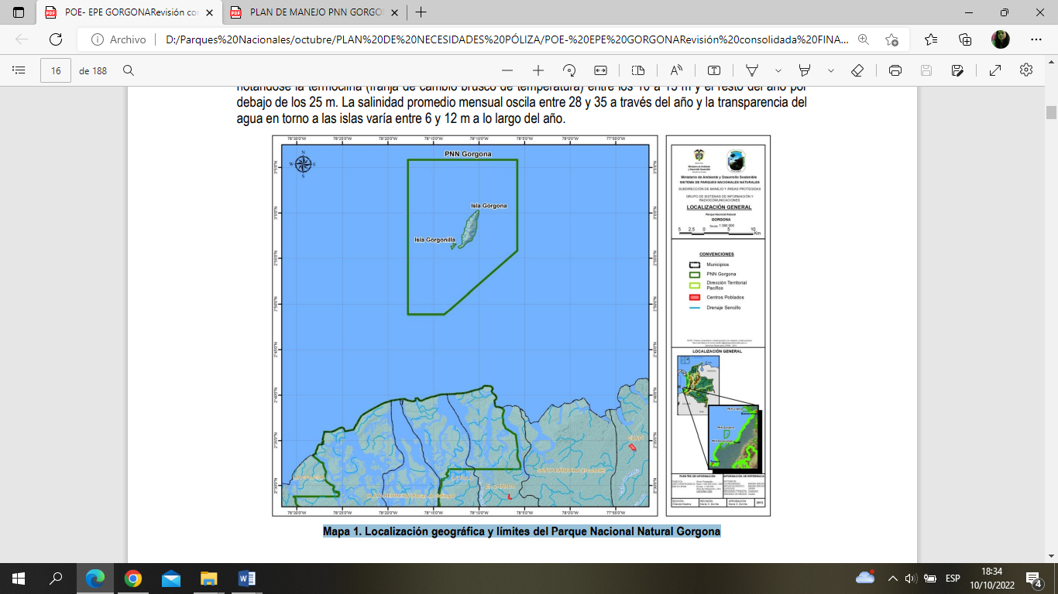

Figura1. Localización geográfica y límites del Parque Nacional Natural Gorgona. (Fuente: POE PNN Gorgona 2017-2022)

Gorgona es una isla continental con una ubicación geográfica estratégica, con profundidades máximas de 85 m; al occidente de la isla las profundidades abisales pueden llegar a más de 1000 metros (UAESPNN, 2005). En el área están presentes dos de los ecosistemas más biodiversos del trópico, como son: los arrecifes coralinos y la selva lluviosa tropical. También presenta una alta variedad de hábitats en los ambientes marinos, como zonas rocosas, arenosas y gradientes de profundidad y en los ambientes terrestres, áreas boscosas, acantilados, playas y rocas emergentes, lo que permite la confluencia de una alta diversidad biológica en un área insular-marina relativamente pequeña (UAESPNN, 2005). El buen estado de conservación del Parque permite el mantenimiento de los procesos ecológicos de sus ecosistemas, provee hábitats diversos para las especies residentes y para aquellas que la usan de manera estacional; especialmente provee hábitats críticos para especies amenazadas y/o endémicas. Por tal motivo, la isla desde el punto de vista biogeográfico y ecológico constituye un área importante para la conservación, dado que posibilita la presencia de organismos tanto de hábitos costeros como oceánicos y continentales (UAESPNN, 2005).

Los Objetivos de Conservación del PNN Gorgona son:

* Conservar el entorno terrestre de la isla compuesto por el bosque muy húmedo tropical y el sistema dulceacuícola de lagunas y quebradas, así como especies y subespecies endémicas y amenazadas asociadas, de las islas Gorgona y Gorgonilla.
* Conservar los ecosistemas marinos representativos e importantes en donde se desarrollan procesos ecológicos claves para especies residentes y migratorias con importancia en el Pacífico Oriental Tropical.
* Proteger el ecosistema pelágico que sostiene poblaciones de especies ícticas amenazadas, de uso recreativo y de importancia comercial, como aporte al mantenimiento del stock pesquero en la región.
* Contribuir a la conservación de prácticas tradicionales sostenibles realizadas fuera del área protegida, en el marco de Acuerdos de uso, que aporten al ordenamiento ambiental de la subregión Sanquianga-Gorgona.
* Conservar la calidad paisajística, las particularidades geológicas y los valores históricos que incluye los vestigios de la cultura prehispánica Tumaco-La Tolita, las ruinas del penal, como espacios para la investigación, la educación, la recreación y el esparcimiento.

Los Valores Objeto de Conservación (VOC) para el PNN Gorgona se presentan en la Tabla 1.

Tabla 1.Valores Objeto de Conservación definidos para el PNN Gorgona

| **OC** | **VOC-Filtro grueso** | **VOC-Filtro fino** |
| --- | --- | --- |
| 2,3,5 | Ecosistema pelágico | Columna de agua |
| Ensamblaje de peces demersales |
| Ensamblaje de peces de uso recreativo |
| Ensamblaje de tortugas marinas |
| Ensamblaje de aves marinas |
| Población de *Stenella attenuata* |
| 2,3,5 | Ecosistema coralino |  |
| 2,5 | Ecosistema de litoral rocoso |  |
| 2,5 | Ecosistema de litoral arenoso |  |
| 2,3,5 | Ecosistema de fondos rocosos |  |
| 2,5 | Ecosistema de fondos blandos |  |
| 1,5 | Ecosistema selva húmeda tropical | Comunidad de plantas |
| Comunidad de invertebrados terrestres |
| Comunidad de anuros |
| *Anolis gorgonae* |
| Ensamblaje de serpientes terrestres |
| Comunidad de aves terrestres |
| Comunidad de murciélagos |
| Población de *Bradypus variegatus gorgonae* |
| Población de *Proechimys semispinosus gorgonae* |
| 1,5 | Ecosistema dulceacuicola | Comunidad de macroinvertebrados |
| Población de *Caiman cocrodylus* |

OC: Objetivo de conservación

Importante mencionar que se está construyendo una propuesta de la modificación de los Valores objeto de Conservación para el siguiente Plan de Manejo, entendiéndose que el actual tiene vigencia hasta el 2023.

El PNN Gorgona tiene gran importancia en el contexto local y regional debido a la belleza paisajística que ofrece y al buen estado de los ecosistemas permitiendo a los visitantes la observación de fauna, flora y hábitats únicos en la región.

Los municipios de Guapi, Timbiquí, El Charco, La Tola, Mosquera y Olaya Herrera, se benefician del desarrollo de las actividades ecoturísticas en el parque, pues la prestación de los servicios ecoturísticos genera aproximadamente 25 empleos directos de estos municipios y compras y contratación de servicios en estas comunidades que ascienden los 700 millones de pesos al año.

En la zona colindante son pocos los sitios que proveen servicios de ecoturismo lo que ha concentrado a la actividad en el PNN Gorgona y aunque hay una leve visitancia en algunas localidades del PNN Sanquianga (Mulatos y Amarales), los ecosistemas, fauna, flora y atractivos como el senderismo y el desarrollo de actividades subacuáticas (careteo y buceo) solo se pueden realizar en Gorgona.

Los prestadores de servicios presentes en la zona, principalmente en el Municipio de Guapi, son: Transportadores marítimos, restaurantes, hoteles, instructores de buceo, venta de artesanías y guías o interpretes ambientales. También existen prestadores de servicio de buceo a través de embarcaciones mayores como los barcos de buceo que salen desde Buenaventura y que además del servicio de buceo, brindan alojamiento y alimentación a bordo.

El PNN Gorgona cuenta con diversos atractivos ecoturísticos tales como: senderos interpretativos entre el bosque (VOC selva lluviosa tropical), que enseñan sobre las especies de flora y fauna tropicales y la vida silvestre de la isla, y conducen a las playas de Palmeras y Yundigua (VOC playas arenosas), y el sendero Higuerón que da la vuelta al penal externamente; en Yundigua se puede caretear (snorkeling) en el sitio conocido como el Acuario, en el que se encuentran dispersas colonias de coral (VOC formaciones coralinas). El Museo de Interpretación Ambiental (en reconstrucción) donde se puede percibir desde el origen geológico de Gorgona, hasta los principales atributos de sus ecosistemas; sitios autorizados para las actividades de buceo, en los que se puede observar la naturaleza submarina (VOC fondos rocosos); la visita a los vestigios del antiguo penal, a la Casa Payán en donde existe un museo con elementos de la cultura prehispánica (tres petroglifos) y de la antigua prisión; el recorrido acuático bordeando la isla e identificando sus diferentes áreas marino costeras, y la observación desde playas y/o encuentros las ballenas yubarta, que cada año en su ciclo de reproducción y crianza visitan la isla entre junio y noviembre.

# Plan de Emergencias y Contingencias por Desastres Naturales y Plan de Riesgo Público.

El Plan de Emergencias y Contingencias por Desastres Naturales está aprobado desde de Nivel central, está pendiente la socialización con el equipo y residentes del área. En este plan se contemplaron todos los senderos ecoturísticos y la infraestructura para la operación del ecoturismo, se encuentra tipificada la amenaza principal que es la Alerta por Tsunami, el área tiene establecida la ruta de evacuación para el refugio y se priorizaron cuatro amenazas más, estas son:

Tabla 2.Amenazas para el PNN Gorgona

| **AMENAZAS PRIORIZADAS** | | | | |
| --- | --- | --- | --- | --- |
| **Tsunami** | Un tsunami es un conjunto de olas de largo periodo y longitud extrema generadas por un movimiento repentino del piso oceánico, como resultado de actividad sísmica, deslizamiento o actividad volcánica que pueden ocasionar la destrucción de poblaciones vulnerables asentadas directamente frente al mar o inclusive aquellas localizadas a lo largo de riberas del río de varios kilómetros al interior del continente. Las olas de tsunami viajan a velocidades de 700 a 1000 km/h. En alta mar la altura de la ola es pequeña, sin superar el metro; pero cuando llegan a la costa, al rodar sobre el fondo marino alcanzan alturas mucho mayores, de hasta 30 y más metros. La gran mayoría de tsunamis son generados por la actividad sísmica, debido al levantamiento o hundimiento del fondo marino. | De acuerdo con datos históricos cada 70 años, sin embargo la información existente en la Unidad de Parques no puede realizar afirmaciones específicas frente a ello, ya que un sismo puede presentarse en cualquier momento y generar un Tsunami | Daño por impacto de la ola.  Daño por dragado de la ola. Generado cuando la ola regresa al mar. Muertes. El número de muertes depende en gran parte del funcionamiento del sistema de alerta temprana, así como de la hora del evento siendo mayor el número de muertos en la noche o a la madrugada. Heridos. Las lesiones ocasionadas por tsunami son principalmente de tipo traumático. Daños de embarcaciones y puertos e infraestructura **Fuente: PDC Tsunami Gorgona 2009** Daño en los arrecifes coralinos uno de los VOC del area protegida. | La vulnerabilidad se presenta en las zonas con presencia de personas: funcionarios de Parques, Policía, infantería, visitantes y personal del operador turístico (cabañas, casas e infraestructura general del poblado). |

Fuente: PNN Gorgona

Tabla 3.Amenazas para el PNN Gorgona

| **AMENAZAS PRIORIZADAS** | | | | |
| --- | --- | --- | --- | --- |
| **Sismo** | Como resultado de una actividad sísmica dependiendo de la intensidad y profundidad se puede generar un Tsunami, debido a que es un conjunto de olas de largo periodo y longitud extrema generadas por un movimiento repentino del piso oceánico, deslizamiento o actividad volcánica que pueden ocasionar la destrucción de poblaciones vulnerables asentadas directamente frente al mar o inclusive aquellas localizadas a lo largo de riberas del río de varios kilómetros al interior del continente. Las olas de tsunami viajan a velocidades de 700 a 1000 km/h. En alta mar la altura de la ola es pequeña, sin superar el metro; pero cuando llegan a la costa, al rodar sobre el fondo marino alcanzan alturas mucho mayores, de hasta 30 y más metros. La gran mayoría de tsunamis son generados por la actividad sísmica, debido al levantamiento o hundimiento del fondo marino. Por lo tanto, por eso se analizó el tsunami como una amenaza, y generar daños directos por impacto de la ola, generar daños sobre la infraestructura y muertes. El número de muertes depende en gran parte del funcionamiento del sistema de alerta temprana, así como de la hora del evento siendo mayor el número de muertos en la noche o a la madrugada. El sismo en la calificación es moderado dependiendo de la cercanía de donde se presente. Pero este es un suceso que no es predecible. | En el PNN Gorgona según el Servicio Geológico Colombiano, se ha detectado que todos los días se presentan eventos con magnitudes mínimas. | Destrucción de viviendas y destrucción de Infraestructura, además de los inconvenientes que se generan durante la atención de los desastres, daños diversos al terreno por las características de los suelos, deslizamientos o derrumbes,  **Fuente: Servicio Geológico Colombiano** Erosión en los litorales arenosos y rocosos dos VOC del parque. Licuefacción y caída de infraestructura o fractura de las paredes, generación de Tsunamis y remoción masal | Para la calificación de extensión se tuvo en cuenta el lugar específico del sismo, dependiendo de la zona donde ocurra, ya que a veces el sismo puede ser en otra zona y se puede generar alerta y/o afectación para el Parque. |

Fuente: PNN Gorgona

Tabla 4.Amenazas para el PNN Gorgona

| **AMENAZAS PRIORIZADAS** | | | | |
| --- | --- | --- | --- | --- |
| **Movimientos en masa** | Las movimientos en masa para el caso del PNN Gorgona generalmente son por las causas descritas a continuación y en la cual los efectos desencadenantes son las precipitaciones y escorrentías:  Topografía: los movimientos de tierra ocurren con mayor frecuencia en terrenos con pendiente pronunciada, y desprovistos de vegetación. Sin embargo dependiendo del tipo de suelo y de las demás condiciones geológicas y geotécnicas también pueden presentarse en terrenos con baja pendiente y vegetación.  Geológicos: representan un factor de inestabilidad permanente, especialmente los tipos de rocas y la calidad de los suelos (litología), determinan en muchos casos la facilidad con que la superficie se degrada por la acción de los factores externos y la estratigrafía de la roca (orientación y ángulo de inclinación), discontinuidades estratigráficas y estructurales y la alteración de las rocas (alteración hidrotermal y/o meteorización) determinan zonas de debilidad.  Hidrológicos e hidrogeológicos: cambio en las presiones de poros o hidrostáticas y el comportamiento geomecánico (resistencia a la deformabilidad, compresibilidad, cohesión, etc.).  Según el contexto en el que se realice el análisis del fenómeno, un mismo factor puede actuar como factor condicionante o como factor desencadenante. Como por ejemplo, el uso del suelo, que en algunos casos puede condicionar la infiltración de agua en el terreno y por tanto actuar como factor condicionante y en otros casos, un cambio brusco del uso del suelo puede provocar la inestabilidad del terreno y por ende actuar como factor desencadenante. **Fuente: AMENAZAS NATURALES DEL SISTEMA DE PARQUES NACIONALES NATURALES - Sandra Milena Rodríguez Peña** | Aumenta la probabilidad en el segundo semestre del año, debido al aumento en los niveles de precipitación en la isla.  Este aumento de este tipo de movimientos en masa generalmente se da sobre los costados superficiales de la isla con desprendimiento de roca, arboles, y tierra que van directamente al suelo.   Hay un sector de camino al sendero a Yundigua, que también genera remoción pero es más debido a la fragilidad del suelo, saturación de aguas y paso constante de personas por ser un sitio de visitancia.   a) Por el grado de actividad: Poco activo: Presenta poco movimiento b) Por la velocidad del movimiento 1 c) Por la profundidad de la superficie de rotura:  Superficial: entre 0 y 2 m. | Pérdida de vidas humanas (personas sepultadas) * Destrucción de infraestructura * Áreas incomunicadas **Fuente: Escobar Duque. Manual de Geología para Ingenieros. Bogotá.2009    P**ara el caso del PNN Gorgona, estos movimientos en masa no han generado daños directos sobre las personas e infraestructura. Sobre la Biodiversidad puede generar afectación sobre la vegetación y organismos que forman parte de ese sustrato y producir sedimentación sobre la zona costera de los recursos marinos pudiendo afectar parches de coral generadas por el barro y escorrentías. | Principalmente en El Poblado, ya que el cerro Trinidad se encuentra ubicado detrás de este. Nota: sin embargo durante la existencia de la época de la prisión y el área protegida no existen evidencias que muestren que se hayan presentado este tipo de deslizamientos desde el sector de la trinidad. |

Fuente: PNN Gorgona

Tabla 5.Amenazas para el PNN Gorgona

|  |  |  |  |  |
| --- | --- | --- | --- | --- |
| **Vendavales** | Los vendavales son fenómenos meteorológicos propios de las regiones tropicales y subtropicales. Se manifiestan con vientos hasta de 60 km/h, lluvias excesivas y tormentas eléctricas. Son los hermanos menores de huracanes y tornados. - See more at: http://www.latarde.com/historico/60900-los-vendavales-otra-amenaza#sthash.wnx0blHC.dpuf | Aumenta la probabilidad en el Segundo semestre del año. Menor frecuencia que los otros. (Asociadas a fuertes vientos) | **Vendavales**: Caídas de árboles, ramas, desprendimientos de techos, otros ocasionadas por los fuertes vientos, vendavales.  • Caídas de vallas publicitarias, farolas y elementos del mobiliario urbano. • Desprendimientos de elementos arquitectónicos como cornisas, cristales, ventanas, persianas y objetos decorativos o funcionales expuestos en los exteriores de las viviendas. • Nubes de arena, sobre todo en zonas próximas a las playas. • Daños en embarcaciones atracadas. **Fuente: Vendavales pdf-DCC** Sin embargo, es necesario aclarar que este proceso no está documentado porque los vendavales que se han presentado, solo uno causo afectación directa en el poblado, y fue el sucedido en el mes de Agosto de 2011, que afecto la infraestructura del centro de Interpretación Ambiental del PNN Gorgona. (De este suceso no se tiene muchos datos, solo el reportado a la aseguradora para la reposición del bien). Por lo anterior, se le hará seguimiento de ahora en adelante para conocer los efectos que se generen del mismo sobre la infraestructura, los ecosistemas y la integridad física del personal del Parque. | En toda el área, la vulnerabilidad está en el Poblado y en la cabaña de playa Palmeras (Precisamente porque están los funcionarios y se realizan actividades misionales). Los senderos se ven afectados por caída de árboles.  Los efectos sobre la biodiversidad pueden verse en perdida de fauna terrestre que vive en los árboles como aves, monos, organismos vivos que tienen como habitat ese espacio, compactación sobre el sitio donde cae el árbol. daños sobre las zonas de los corales por levantamiento de oleaje, arrastre de material vegetal y animal, entre otros |

Fuente: PNN Gorgona

Tabla 6.Amenazas para el PNN Gorgona

| **Tormentas eléctricas** | Fenómeno caracterizado por la presencia de rayos o relámpagos y truenos (efecto sonoro) en la atmosfera terrestre, que se producen por la convección y condensación de agua en las capas inferiores de la atmósfera. La descarga es visible por la luz destellante que se produce con trayectorias sinuosas y de ramificaciones irregulares, a veces de muchos kilómetros de distancia. Las tormentas fuertes suelen ir acompañadas de vientos y fuertes precipitaciones (lluvia, granizo). | Aumenta la probabilidad en el Segundo semestre del año (Asociado al relampago)  Los efectos directos de un rayo son la destrucción física causada por el impacto de los que pueden resultar incendios. Cuando un impacto directo golpea una instalación donde hay materiales combustibles, pueden estar expuestos al rayo, al canal del rayo o al efecto de calentamiento del rayo, produciéndose importantes incendios. Cuando cae un rayo en una instalación siempre buscará el camino a tierra de más baja impedancia y por él circulará hasta tierra. Si el conductor tiene algún equipo eléctrico conectado a un equipo y es atravesado por esa corriente, muy probablemente será destruido. Si bien la caída directa del rayo es la más devastadora, también es la más improbable. Eventos observados, reportados o registrados y puede contener algunos elementos de pronóstico a manera de orientación. Por sus características y por lo general no está encaminado a alertar sino a informar. | Tormentas electricas ó Rayos: destrucción física causada por el impacto, de los que pueden resultar incendios. Cuando un impacto directo golpea una instalación donde hay materiales combustibles, pueden estar expuestos al rayo, al canal del rayo o al efecto de calentamiento del rayo, produciéndose importantes incendios. La carga electrostática  La terminación de un rayo de retorno en la tierra puede causar los efectos siguientes: Puede causar arqueos a través de la tierra a tuberías de gas adyacentes, cables o sistemas de tierra. **Fuente: Universidad Nacional de Colombia, SISTEMA COLOMBIANO DE INFORMACIÓN DE TORMENTAS ELÉCTRICAS SOPORTADO EN RENATA, Bogotá 2009** Las tormentas pueden ocasionar caidas de árboles y daños en las formaciones boscosas, impactando espacios de uso de mamiferos. | En toda el área, pero la vulnerabilidad está en el Poblado y en la cabaña de Playa Palmeras, donde esta la presencia de funcionarios y personal asociado.  El área por la presencia de palmas de coco, se vuelve un factor de atracción para los rayos, de la misma manera las antenas de comunicaciones y ondas electromagneticas de los celulares |
| --- | --- | --- | --- | --- |

Fuente: PNN Gorgona

El PNN Gorgona en la actualidad cuenta con un Plan de Riesgo Público, actualizado y aprobado por dos años desde el 25 de mayo del 2021. Está vigente. Cubre la totalidad de área protegida.

# Zonificación incluida en el Plan de Manejo y/o en el POE.

En el presente Componente se toman las definiciones de las diferentes zonas planteadas y usos establecidos en el Decreto Ley 2811/74 y el Decreto 622/77. La actual propuesta de zonificación de manejo se presenta en el siguiente mapa.

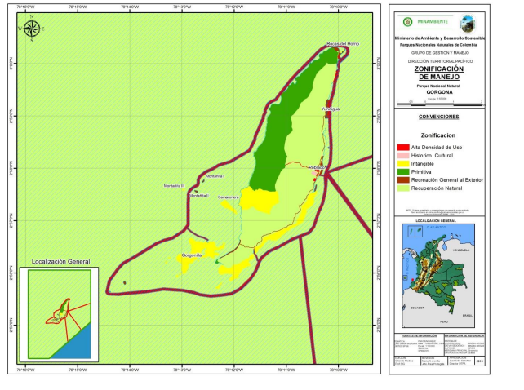

Figura 2. Propuesta de zonificación del manejo en el PNN Gorgona. (Fuente: POE PNN Gorgona 2017-2022)

Como podemos ver la imagen en el Área Protegida existen zonas de Alta Densidad de Uso, Historio Cultural, Intangible, Primitiva, Recuperación Natural y Recreación General al Exterior, este último por donde transitan las embarcaciones, principalmente para hacer desplazamientos hacia las zonas autorizadas para actividades de Ecoturismo.

**Accesos.**

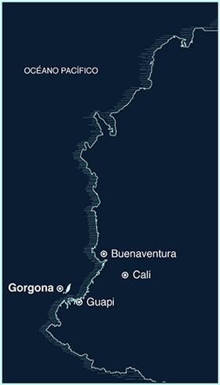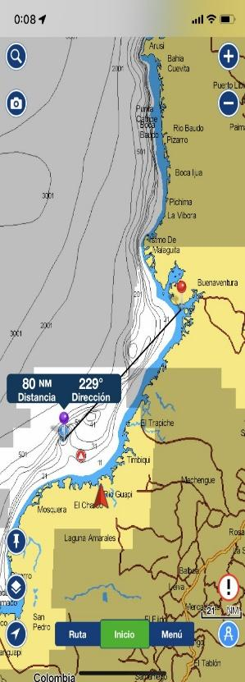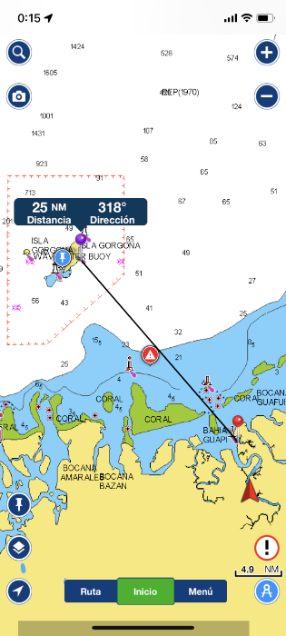

Figura 3. Puntos de acceso PNN Gorgona. (Fuente: PNN Gorgona 2022)

Desde Bogotá en avión o en carro, el punto de salida son las que se mencionan a continuación:

La primera opción es viajar en lancha desde Buenaventura hasta la isla o hasta el municipio de Guapi, dependiendo del número de personas que viajan para hacer viajes expresos. Y una segunda opción es viajar en avión desde Cali o Popayán hasta Guapi (con un trayecto aproximado de 45 minutos), y en lancha rápida con capacidad aproximada de 10 a 30 personas en una hora y media navegan hacia la isla. En ocasiones ingresan embarcaciones de comunidades aledañas como Santa Barbara (Iscuande), El Charco, La Tola, Olaya Herrera, Mosquera como del municipio de Timbiquì.

Por otra parte, se cuenta con senderos autorizados para actividades de ecoturismo como el sendero Playa Palmeras, ubicado al sur occidente de la Isla, Yundigua hacia al Nor oriente, el recorrido hacia el Antiguo Penal y el sendero la Chonta o el Higueròn, están en la zona de Alta Densidad de Uso, que se conoce como Poblado.

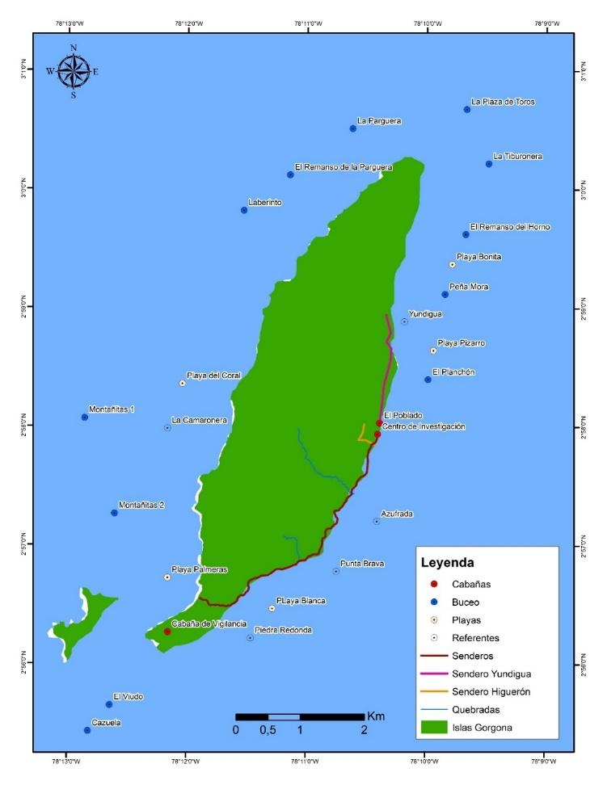

Figura 4. Puntos de acceso PNN Gorgona. (Fuente: PNN Gorgona 2022)

**Zona de recreación general exterior.**

Definición: Zona que por sus condiciones naturales ofrece la posibilidad de dar ciertas facilidades al visitante para su recreación al aire libre, sin que esta pueda ser causa de modificaciones significativas del ambiente

**Zona de recreación general exterior terrestre.**

Delimitación: Senderos de uso ecoturístico: Yundigua-Poblado, con una longitud de 2.282,15 m; y el sendero el Poblado-Playa Palmeras con una longitud de 4.290,9 m (sendero cerrado por mantenimiento, se tiene un ingreso al terno por piedra redonda, un sendero d 40 m); ocasionalmente, se utiliza el Sendero La Chonta que conecta El Poblado-Microcentral y Centro de Interpretación con una longitud de 1.080 m. A lo largo de cada sendero, corresponde un ancho de 2 m a lado y lado, partir del punto medio.

Igualmente, se incluyen las playas El Agujero, la cual se encuentra entre las coordenadas 2° 59’ 53.1’’ N - 78° 10’ 16.8’’ W y 02° 59’ 51.7’’ N – 78° 10’ 17.5’’ W; también, las playas de Yundigua y Bonita en el costado nororiental de la isla; en el centro oriente la playa El Poblado, ubicado entre el Antiguo Muelle y la zona nororiental del sector de El Poblado; entre las coordenadas 02° 57’ 52.6” N – 78° 10’ 39” W y 02° 58’ 18.6” N – 78° 10’ 30.8” W, respectivamente; en el suroriente de la isla el punto conocido como Piedra Redonda, punto de embarque y desembarque de visitantes que van o regresan de Palmeras. Finalmente, en el suroccidente Playa Palmeras, que se extiende desde su extremo norte en la coordenada 02° 56’ 57.2’’ N – 78° 12’ 03.5’’ W, hasta el inicio del sector de la Ventana (Zona Primitiva) en la coordenada 02° 56’ 18.6’’ N - 78° 12’ 28.7’’ W.

Justificación: Los senderos son los sitios donde se desarrollan las actividades de interpretación ambiental dirigida a los caminantes que visitan la isla, al tiempo que son una de las formas de acceso a las playas autorizadas para uso ecoturístico.

La playa El Agujero fue la playa que se utilizó como descanso temporal de los pescadores artesanales con quienes se suscribió un acuerdo de uso y manejo, allí se construyó una cabaña que en agosto de 2015 se trasladó al Poblado. Por esta razón, la playa de El Agujero dejó de ser usada.

Las playas de Yundigua y Playa Bonita son sitios de recreación y lugar de acceso al sitio denominado El Acuario, en el que, por las colonias dispersas de coral, se pueden realizar actividades subacuáticas como careteo (snorkeling) y buceo autónomo. En cuanto a la playa de El Poblado, en su sector norte es utilizada como sitio de esparcimiento e ingreso al sitio de actividades subacuáticas denominado El Planchón; el sector central conocido como Patrulla de Playa es donde se efectúa el ingreso al área y el embarque, desembarque y parqueo de lanchas; y en el sector sur se ubica la Estación de Buceo y un sitio de actividades subacuáticas (Antiguo Muelle).

Piedra Redonda es un sitio de embarque y desembarque, que sin embargo queda adyacente a la zona intangible comprendida por los arrecifes y sus respectivas playas, conectado estratégicamente con el sendero que lleva o trae de Playa Palmeras (ver Mapa 10).

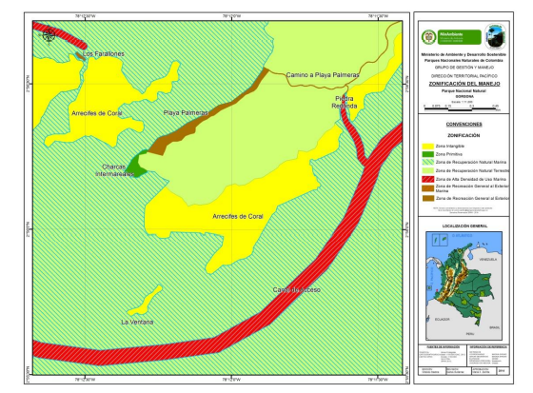

Figura 5. Propuesta de zonificación del manejo en el PNN Gorgona. (Fuente: POE PNN Gorgona 2017-2022)

Playa Palmeras se caracteriza por ser un sitio de alto valor paisajístico, ideal para actividades recreativas, como lugar de balneario, de observación de aves marinas y en época de anidación de la tortuga Lepidochelys olivacea, también como sitio de entrenamiento y capacitación en técnicas de investigación. En este sitio se encuentra un puesto de Control del Parque. Debido al alto nivel de erosión de la playa se requiere realizar acciones de restauración, teniendo en cuenta la propuesta de manejo presentada por el estudio hidrodinámico y geomorfológico de Playa Palmeras (Universidad Nacional y CIMAD, 2011). Con el fin de garantizar la conservación del hábitat de anidación de tortugas marinas se propone como acción de manejo el cierre temporal (septiembre – octubre, pico de anidación) de un sector de la playa (400 m), denominado Sector 3 (POE: Mapa 13).

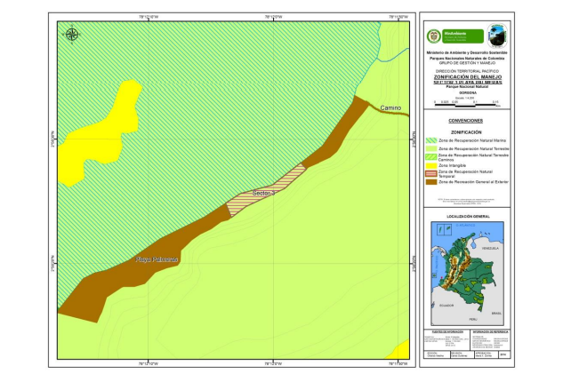

Figura 6. Propuesta de zonificación del manejo en el PNN Gorgona. (Fuente: POE PNN Gorgona 2017-2022)

Zona de recreación general exterior marina (POE:Mapa 12).

Delimitación: En el extremo norte: Las Rocas de El Horno que comprende 4 sitios:

∙ El Remanso: 03°00’15.5’’ N – 78°10’10.3’’ W

∙ La Tiburonera y Plaza de Toros: 03°00’27.2’’ N – 78°10’05.0’’ W

∙ La Parguera: 03°00’24.4” N – 78°10’11.6” W

∙ El Acuario 02°59’21.4’ ’N – 78°10’25.9’ ’W y 2°59’15.2’’ N – 78°10’26.2’’ W

∙ Yundigua: 02°59’15.2’’ N – 78°10’26.2’’ W y 02°59’09.8’’ N – 78°10’26.8’’ W

∙ Playa Bonita: 02°59’27.2’’ N – 78°10’25.3’’ W y 02°59’21.4‘’ N – 78°10’25.9’’ W.

En la zona Centro oriente cercano o en frente al Poblado (POE: Mapa 13):

∙ Piedra Mora: entre el Planchón y Quebrada Pizarro en las coordenadas: 2º58’571 N – 78º10’383 W.

∙ El Planchón: 02°58’11.6” N – 78°10’26.5” W (adicionada por el Plan de Manejo del 2005) ∙ Pradera de Congrios: entre las coordenadas 02°57’52.6” N – 78°10’39.8” W y 02°58’186” N – 78°10’30.8” W.

∙ El Antiguo Muelle: 02°57’52.6” N – 78°10’39.8” W

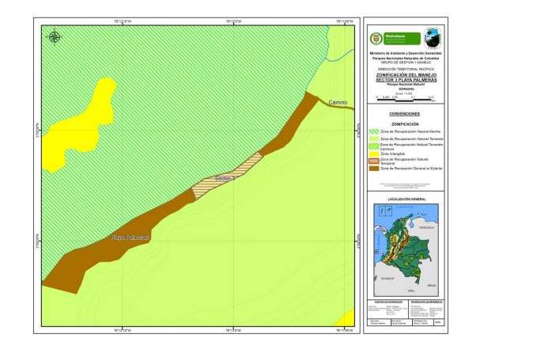

Figura 7. Propuesta de zonificación del manejo en el PNN Gorgona. Fuente: POE PNN Gorgona 2017-2022)

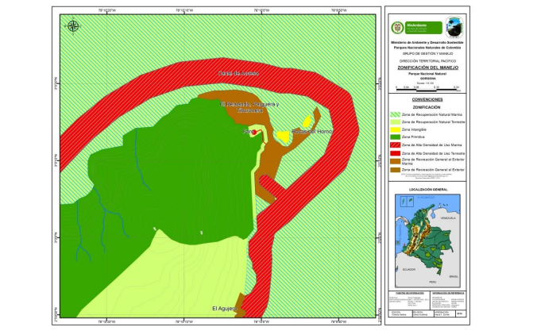

Figura 8. Propuesta de zonificación del manejo en el PNN Gorgona. Fuente: POE PNN Gorgona 2017-2022)

En el sur: El Viudo: 02°55’54.9” N – 78°14’15.1” W

Al Occidente:

∙ La Cazuela: 02°55’52.6” N – 78°14’46.3” W

∙ La Montañita I: 02°57’54.6” N – 78°12’28.2” W

∙ La Montañita II: 02°57’43.4” N – 78°12’55.3” W

∙ Los Farallones: 02°56’46.8” N – 78°12’42.7” W

Justificación: Según el Plan de Manejo 2005 (UAESPNN, 2005), las áreas incluidas corresponden a los sitios de buceo autónomo y de careteo. Las áreas poseen un rango de profundidad que no supera los 30 m ideales para la práctica deportiva de buceo recreativo y careteo. Estos sitios ofrecen una gran variedad paisajística, con parches coralinos, formaciones rocosas e incluso un arrecife artificial conformado por el casco de El Planchón; igualmente cuentan con una importante muestra faunística característica del área, que le dan a estos sitios su atractivo ecoturístico.

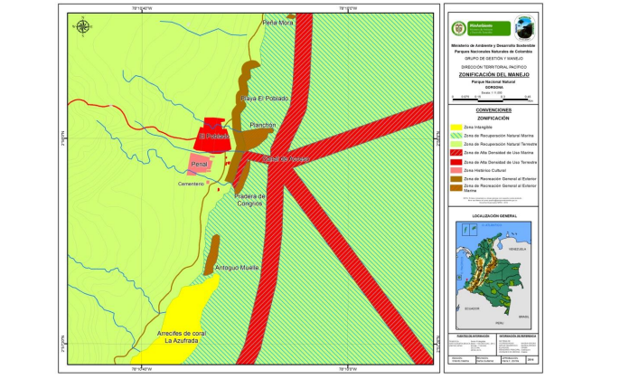

Figura 9. Propuesta de zonificación del manejo en el PNN Gorgona. Fuente: POE PNN Gorgona 2017-2022)

# Infraestructura.

El PNN Gorgona heredó de la prisión una amplia infraestructura, a pesar que algunas partes de esta fueron desmanteladas previo al traspaso al entonces llamado Sistema de Parques Nacionales; para ello se realizaron demoliciones, principalmente, en la zona de la prisión de los patios 2 y 3, con sus respectivos dormitorios (dos por cada patio), áreas de baño, lavado y comedor. Tan sólo quedó en píe el patio 1 (con sólo uno de sus dormitorios) y sus respectivas áreas de servicio; igualmente, quedó en pie parte de la enfermería, área de cocina y panadería de la prisión, y bodegas.

El resto de la infraestructura, consistió en todas las demás áreas administrativas, de servicio y alojamiento para el personal de funcionarios y vigilancia (Policía Nacional) necesarios para la operación del penal. Estas áreas al pasar al PNN Gorgona, desde entonces, son usadas para la operación administrativa y ecoturística del Parque.

Los servicios de apoyo ecoturístico, se vienen prestando desde el año 2006 a través de contratos de Concesión de servicios ecoturísticos. En ese sentido, desde el año 2006 al 2022, se contó con el Contrato con la Unión Temporal Concesión Gorgona, la cual realizó acondicionamiento de infraestructura y compra de equipos para prestar con calidad los servicios y se realizaron adecuaciones en el acueducto, sistema de agua residuales y mejoramiento de la generación de energía adecuando la microcentral y planta eléctrica diésel. En la actualidad, los servicios son prestados a través de la concesión, por medio de la suscripción del Contrato No. 001 de 2016, entre PNNC y la Unión temporal Concesión PNN

Gorgona, concesiona por 4 años la prestación de los siguientes servicios: reserva y facturación, alojamiento, restaurante, centro de buceo, ecotienda, transporte en la isla, embarque y desembarque. En la tabla 2 (tomada de UAESPNN, 2005) se listan los lugares y las actividades permitidas.

Tabla 7. Atractivos ecoturísticos y las actividades que se pueden desarrollar en ellos.

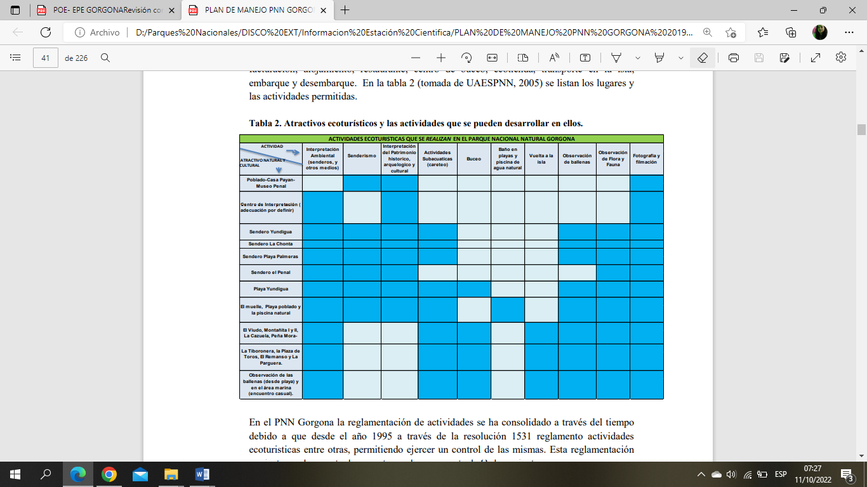

Fuente: POE 2017-2022

En la actualidad, el ingreso del concesionario, se le adjudicaron varias de estas estructuras, para la prestación de los servicios, los detalles de la infraestructura son los siguientes:

Tabla 8. Descripción general infraestructura asociados al ecoturismo

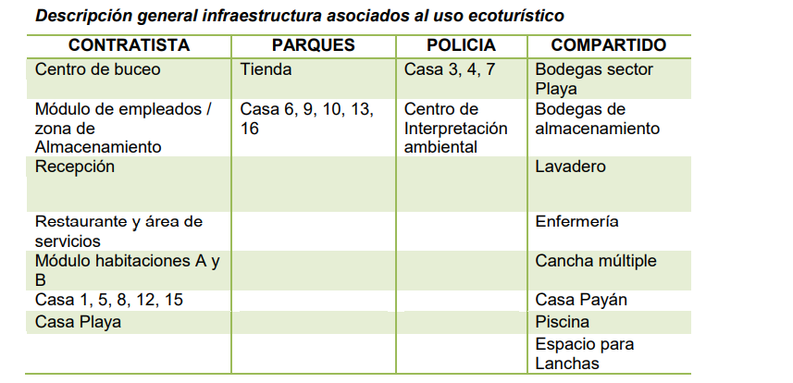

Fuente. POE 2017-2022

En la actualidad la casa 3 y 4 están siendo habitadas por la Armada Nacional y la casa 7 por la Policía.

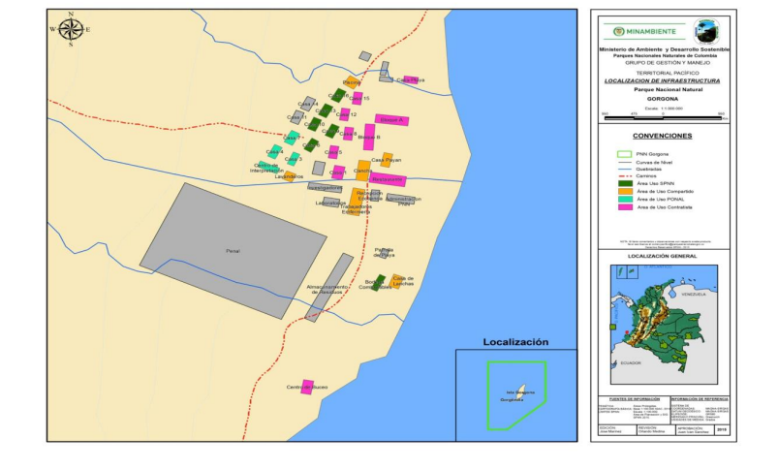 Figura 10. Infraestructura del poblado. (Fuente: Anexo Técnico 001-2016)

# Servicios prestados en cada área protegida.

De acuerdo al Contrato de Concesión No. 001, celebrado entre Parques Nacionales Naturales de Colombia – Ministerio de Ambiente y Desarrollo Sostenible (CONCEDENTE) y la Unión Temporal Concesión Gorgona (CONCESIONARIO), cuyo objeto es concesionar el derecho de operar, explotar y prestar, por su cuenta y riesgo, los servicios ecoturísticos y la infraestructura física existente en el Parque Nacional Natural Gorgona, en los términos, condiciones y calidades exigidas en el pliego de condiciones. Se da por iniciada la operación de los servicios ecoturísticos con base en el objeto, el 17 de marzo de 2017 (P0E-2017).

En la actualidad la Concesión presta los servicios de alojamiento, alimentación, transporte marítimo, alquiler de equipos de buceo, internet, venta de productos en la Ecotienda, adicional a eso en sus paquetes incluyen actividades de ecoturismo asociadas al senderismo (Playa Palmeras, Yundigua, Antiguo Penal, y el Higuerón) buceo (puntos establecidos), careteo (acuario) y un recorrido vuelta a la Isla y avistamiento de ballenas en tierra.

Algo importante de mencionar, es que la Concesión, proporcionar una tarjeta de asistencia médica a los visitantes, dependiendo de los días y las actividades a desarrollar en caso dado una emergencia.

# Comunidades.

Al interior de área protegida no habitan comunidades, sin embargo, el Parque tiene una estrecha relación por medio de un acuerdo de uso con la comunidad de pescadores artesanales de Playa Bazán, quienes hacen uso de la cabaña durante sus faenas de pesca; de igual modo es importante tener en cuenta que la zona de influencia del Parque Gorgona es costera, donde residen comunidades afrocolombianas que se dedican fundamentalmente a la pesca y la recolección de la piangua, de territorios como Guapi, Timbiquí, Santa Barbara (Iscuandé), El Charco, La Tola, Olaya Herrera, Mosquera, entre otros. Ademas, estas comunidades son exentas del pago al ingreso al Área Protegida.

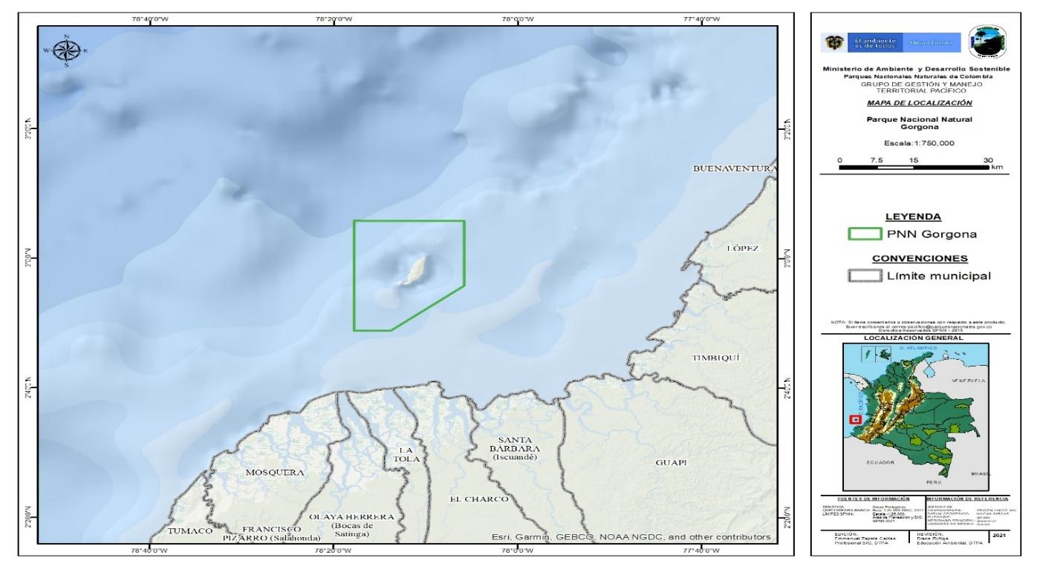

Figura 11. Zona de fluencia. (Fuente: PNN Gorgona 2022)

Sin embargo, es importante mencionar que convergen residentes en el área, como funcionarios y contratistas de PNN Gorgona, empleados de la Concesión y Fuerza Pública (Armada y Policía).

# Información general de visitantes.

Según estadísticas de visitantes por año desde el 2004 hasta el 2021 del PNN Gorgona, según la Dirección Territorial se tiene:

Figura 12. Visitantes Gorgona. (Fuente: DTPA 2022)

Con base a la información anterior, podemos observar que, desde el año 2004 a la vigencia 2021 la visita al PNN Gorgona ha crecido de manera importante, pesé a qué en el año 2020 se vio afectada por la Pandemia causado por el COVID-19. En el año 2022 se tuvo un total de 4337 visitantes. Y en lo que lleva el 2024 se lleva un total de 3016 visitantes al mes de noviembre.

# Identificación de actores involucrados en procesos de atención y riesgo con visitantes.

Al interior del parque no se cuenta con personas que forman parte de los grupos de atención de emergencias. Pero desde el municipio de Guapi, se cuenta con el Comité Local de la Unidad Nacional de Gestión de Riesgos y Desastres (UNGRD), este lo preside el Señor alcalde o en su defecto su delegado (Secretario de Gobierno) y apoyado por el director municipal de la Unidad de Gestión del Riesgo. Además, en este comité hacen parte instituciones como Defensa Civil. Bomberos, Cruz Roja, Capitanía de Puertos a través de DIMAR, la policía, la armada, ejercito entre otros actores de la Comunidad.

# Siniestros presentados.

**Siniestro embarcación la Fragata matrícula CP-11-0266 -15:40 de 21-02-2020.**

“Con base al informe del siniestro antes mencionado, el accidente sucedió a razón de las fuertes condiciones de oleaje, haciendo que la embarcación se volteara y se llenara de agua, afectando los motores (carburadores, accesorios eléctricos), dañándose además la brújula, la bomba de achique, mezcla de combustible con agua en la caja de cambios, la antena del radio banda mano, luces de navegación, el hidráulico de la dirección y las guayas de transmisión como todo el cableado eléctrico, daño en el casco en la proa de la embarcación.”

# Análisis de riesgos asociados con la actividad turística.

| 1. **ANÁLISIS DE RIESGOS ASOCIADOS CON LA ACTIVIDAD TURÍSTICA** | Es necesario tener claro cuales son los riesgos asociados con la actividad turística.  Se propone establecer:  **DESCRIPCION DE AMENAZAS**  **IDENTIFICACIÓN DEL RIESGO**   * Riesgo * Peligrosidad * Magnitud * Frecuencia * Vulnerabilidad * Evaluación de riesgos de los atractivos y demás zonas definidas en el marco del desarrollo del ecoturismo.   **ANALISIS DE RIESGO**   * Sitios críticos identificados (Organización del Plan de Contingencia) * Plan de acción ante la contingencia (Esquema organizacional Plan de emergencias, construcción de línea de vida para la atención del seguro).** |
| --- | --- |

# Necesidades de asistencia, asociados con la prestación de servicios ecoturísticos.

Con base a las actividades de los senderos identificados, se requiere lo siguiente:

Tabla 9. Necesidades de asistencia.

| **Sector** | **Accidentes** | **Requerimiento** | **Cantidad** | **Observación** |
| --- | --- | --- | --- | --- |
| **Yundigua** | **Heridas abiertas, golpes, ahogamiento, muerte, mordeduras de serpiente, picaduras por medusas, intoxicación o reacciones alérgicas por consumo de alimentos.** | **Radios de comunicación.** | **1** | Contar con radios de comunicación con buena cobertura al interior de la isla. |
| **Botiquín.** | **1** | El botiquín debe contener los medicamentos y utensilios indispensables para brindar los primeros auxilios en caso de accidente. |
| **Equipo de atención para emergencias.** | **1** | Contar con (Camilla, inmovilizadores de cuello para adultos y pediátricos, inmovilizadores de extremidades superiores e inferiores. |
| **Salvavidas.** | **1** | Contar con personal capacitado capaz de asistir a bañistas que estén en peligro en el agua. |
| **Lancha ambulancia.** | **1** | Se debe contar con una embarcación con especificaciones técnicas requeridas para las diferentes emergencias presentadas dentro del AP. |
| **Desfibrilador.** | **1** | Ubicar el desfibrilador en un espacio visible, debidamente señalizado y su acceso debe ser libre de obstáculos y para todo público, que permita su uso inmediato. |
| **Suero antiofídico.** | **4** | Se debe contar con suero antiofídico en caso de mordedura de serpientes, la cantidad debe estar basada en el número de especies venenosas de la Zona |
| **Rodilleras** |  | Contar con un número determinado para evitar mordeduras de serpientes |
| **Bastones** | **15** | Se requiere bastones para apoyo en los recorridos por seguridad de los visitantes  (opcional para personas que lo requieran) |
| **Impermeables** | **20** | Contar con impermeables para protección de las lluvias cuando se presente |
| **Caseta para acampar** | **1** | Contar con caseta de refugio en caso de lluvias o tormentas y para proteger las pertenecías de los visitantes y funcionarios. |
| **Sector** | **Accidentes** | **Requerimiento** | **Cantidad** | **Observación** |
| **Playa Palmeras** | **Heridas abiertas, golpes, ahogamiento, muerte, mordeduras de serpiente, picaduras por medusas, intoxicación o reacciones alérgicas por consumo de alimentos.** | **Radios de comunicación.** | **1** | Contar con radios de comunicación con buena cobertura al interior de la isla. |
| **Botiquín.** | **1** | El botiquín debe contener los medicamentos y utensilios indispensables para brindar los primeros auxilios en caso de accidente. |
| **Equipo de atención para emergencias.** | **1** | Contar con (Camilla, inmovilizadores de cuello para adultos y pediátricos, inmovilizadores de extremidades superiores e inferiores. |
| **Salvavidas.** | **1** | Contar con personal capacitado capaz de asistir a bañistas que estén en peligro en el agua. |
| **Lancha ambulancia.** | **1** | Se debe contar con una embarcación con especificaciones técnicas requeridas para las diferentes emergencias presentadas dentro del AP. |
| **Desfibrilador.** | **1** | Ubicar el desfibrilador en un espacio visible, debidamente señalizado y su acceso debe ser libre de obstáculos y para todo público, que permita su uso inmediato. |
| **Suero antiofídico.** | **4** | Se debe contar con suero antiofídico en caso de mordedura de serpientes, la cantidad debe estar basada en el número de especies venenosas de la zona. |
| **Rodilleras** |  | Contar con un número determinado para evitar mordeduras de serpientes |
| **Bastones** | **15** | Se requiere bastones para apoyo en los recorridos por seguridad de los visitantes  (opcional para personas que lo requieran |
| **Impermeables** | **20** | Contar con impermeables para protección de las lluvias cuando se presente |
| **Caseta para acampar** | **1** | Contar con caseta de refugio en caso de lluvias o tormenta eléctrica y para proteger las pertenecías de los visitantes y funcionarios. |
| **Sector** | **Accidentes** | **Requerimiento** | **Cantidad** | **Observación** |
| **Vuelta a la isla** | **Heridas abiertas, golpes, ahogamiento, muerte, picaduras por medusas, intoxicación o reacciones alérgicas por consumo de alimentos.** | **Radios de comunicación.** | **1** | Contar con radios de comunicación con buena cobertura al interior de la isla. |
| **Botiquín.** | **1** | El botiquín debe contener los medicamentos y utensilios indispensables para brindar los primeros auxilios en caso de accidente. |
| **Equipo de atención para emergencias.** | **1** | Contar con (Camilla, inmovilizadores de cuello para adultos y pediátricos, inmovilizadores de extremidades superiores e inferiores. |
| **Salvavidas.** | **1** | Contar con personal capacitado capaz de asistir a bañistas que estén en peligro en el agua. |
| **Lancha ambulancia.** | **1** | Se debe contar con una embarcación con especificaciones técnicas requeridas para las diferentes emergencias presentadas dentro del AP |
| **Recipientes (galoneas con agua pura)** | **2** | Se debe llevar agua pura para seguridad de todos. |
| **Impermeables** | **20** | Contar con impermeables para protección de las lluvias cuando se presente |
| **Desfibrilador.** | **1** | Ubicar el desfibrilador en un espacio visible,debidamente señalizado y su acceso debe ser libre  de obstáculos y para todo público, que permita su uso inmediato. |
| **Sector** | **Accidentes** | **Requerimiento** | **Cantidad** | **Observación** |
| **Sendero el Penal** | **Heridas abiertas, golpes, muerte, mordeduras de serpiente, intoxicación o reacciones alérgicas por consumo de alimentos.** | **Radios de comunicación.** | **1** | Contar con radios de comunicación con buena cobertura al interior de la isla. |
| **Botiquín.** | **1** | El botiquín debe contener los medicamentos y utensilios indispensables para brindar los primeros auxilios en caso de accidente. |
| **Equipo de atención para emergencias.** | **1** | Contar con (Camilla, inmovilizadores de cuello para adultos y pediátricos, inmovilizadores de extremidades superiores e inferiores. |
| **Desfibrilador.** | **1** | Ubicar el desfibrilador en un espacio visible, debidamente señalizado y su acceso debe ser libre de obstáculos y para todo público, que permita su uso inmediato. |
| **Suero antiofídico.** | **4** | Se debe contar con suero antiofídico en caso de mordedura de serpientes, la cantidad debe estar basada en el número de especies venenosas de la zona. |

Fuente: PNN Gorgona

Tabla 10. Necesidades de asistencia.

| **Sector** | **Accidentes** | **Requerimiento** | **Cantidad** | **Observación** |
| --- | --- | --- | --- | --- |
| **Sendero el Higuerón.** | **Heridas abiertas, golpes, muerte, mordeduras de serpiente, intoxicación o reacciones alérgicas por consumo de alimentos.** | **Radios de comunicación.** | **1** | Contar con radios de comunicación con buena cobertura al interior de la isla. |
| **Botiquín.** | **1** | El botiquín debe contener los medicamentos y utensilios indispensables para brindar los primeros auxilios en caso de accidente. |
| **Equipo de atención para emergencias.** | **1** | Contar con (Camilla, inmovilizadores de cuello para adultos y pediátricos, inmovilizadores de extremidades superiores e inferiores. |
| **Desfibrilador.** | **1** | Ubicar el desfibrilador en un espacio visible, debidamente señalizado y su acceso debe ser libre de obstáculos y para todo público, que permita su uso inmediato. |
| **Suero antiofídico.** | **4** | Se debe contar con suero antiofídico en caso de mordedura de serpientes, la cantidad debe estar basada en el número de especies venenosas de la zona. |
| **Sector** | **Accidentes** | **Requerimiento** | **Cantidad** | **Observación** |
| **El Poblado** | **Heridas abiertas, golpes, ahogamiento, muerte, mordeduras de serpiente, picaduras por medusas, intoxicación o reacciones alérgicas por consumo de alimentos.** | **Radios de comunicación.** | **1** | Contar con radios de comunicación con buena cobertura al interior de la isla. |
| **Botiquín.** | **1** | El botiquín debe contener los medicamentos y utensilios indispensables para brindar los primeros auxilios en caso de accidente. |
| **Equipo de atención para emergencias.** | **1** | Contar con (Camilla, inmovilizadores de cuello para adultos y pediátricos, inmovilizadores de extremidades superiores e inferiores. |
| **Salvavidas.** | **1** | Contar con personal capacitado capaz de asistir a bañistas que estén en peligro en el agua. |
| **Lancha ambulancia.** | **1** | Se debe contar con una embarcación con especificaciones técnicas requeridas para las diferentes emergencias presentadas dentro del AP. |
| **Desfibrilador.** | **1** | Ubicar el desfibrilador en un espacio visible, debidamente señalizado y su acceso debe ser libre de obstáculos y para todo público, que permita su uso inmediato. |
| **Suero antiofídico.** | **4** | Se debe contar con suero antiofídico en caso de mordedura de serpientes, la cantidad debe estar basada en el número de especies venenosas de la zona. |
| **Paramédico** | **1** | Contar con un profesional de la salud con formación universitaria para atención inmediata ante cualquier eventualidad. |
| **Silla de ruedas** | **1** | Transporte de pacientes en caso dado alguna emergencia. |
| **KIT de medicamentos y primeros auxilios** | **1** | Entendiendo las condiciones geográficas del área protegida se ve la necesidad de contar con insumos médicos de venta libre para atender alguna situación leve.  Contar con un tensiómetro y glucómetro digital |

Fuente: PNN Gorgona

Observación:

Se necesita capacitación constante a funcionarios y contratistas en primeros auxilios y rescate subacuática y manejo de desfibrilador.